Муниципальное бюджетное образовательное учреждение дополнительного образования детей
«Детская музыкальная школа №1 г. Хабаровска»

Дополнительная предпрофессиональная общеобразовательная программа в области музыкального искусства
«Народные инструменты»

АНСАМБЛЬ

2013
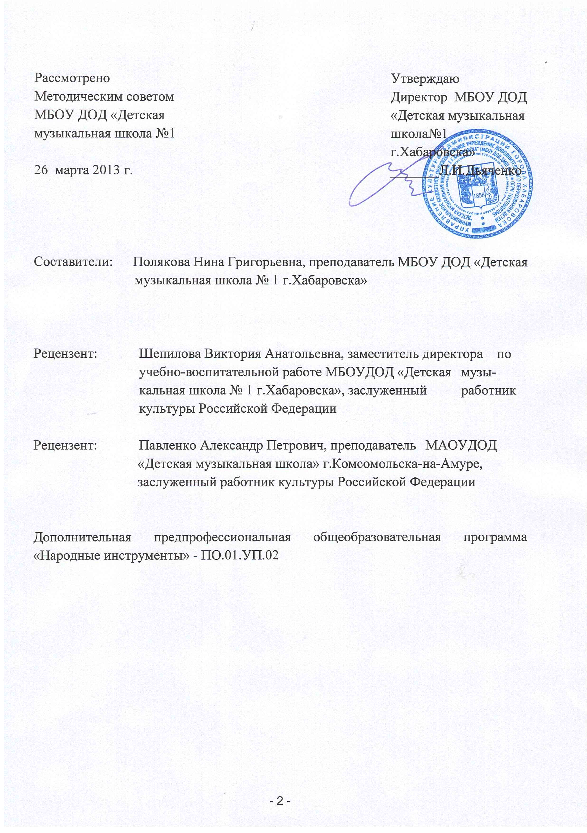

Пояснительная записка

Предлагаемая программа «Ансамбль» направлена на реализацию положений федеральных государственных требований к минимуму содержания, структуре и условиям реализации дополнительной предпрофессиональной программы в области музыкального искусства «Народные инструменты».
Сроки обучения по программе – 5, 6, 8, 9 лет.
Объем учебного времени:
5-летний срок обучения - максимальная учебная нагрузка - 264 часа, в том числе:
– 132 часа аудиторных занятий: 2-5 классы - 1 час в неделю;
- 132 часа - внеаудиторная (самостоятельная) работа учащихся: 2-5- классы – по 1 часу в неделю;
6-летний срок обучения - максимальная учебная нагрузка – 396 часов, в том числе:
– 198 часов аудиторных занятий: 2-5 классы –1 часа в неделю, 6 класс - 2 часа в неделю;
- 198 часов - внеаудиторная (самостоятельная) работа учащихся: 2-6 классы – по 1 часу в неделю;
8-летний срок обучения – максимальная учебная нагрузка - 330 часов, в том числе:
– 165 часов аудиторных занятий: 4-8 классы- 1 час в неделю;
- 165 часов - внеаудиторная (самостоятельная) работа учащихся: 4-8 классы – по 1 часу в неделю;
9-летний срок обучения – максимальная учебная нагрузка – 462 часа, в том числе:
– 231 час аудиторных занятий: 4-8 классы – 1 час в неделю, 9 класс - 2 часа в неделю;
- 231 час - внеаудиторная (самостоятельная) работа учащихся: 4-9 классы – по 1 часу в неделю.

Рекомендуемая учебная и методическая литература

1. В. Ушенин. Школа ансамблевого музицирования баянистов (аккордеонистов). Ч.1, 2 -4 классы ДМШ, Ч.2. 4- 6 классы ДМШ , Ростов –на- Дону, Феникс, 2011

2. Г.Бойцова. Юный аккордеонист, Ч.1, Ч.3. Москва, Музыка, 2012

3. Хрестоматия для баяна, выпуск 6. Санкт-Петербург, Композитор.

4. Пьесы для ансамбля аккордеонистов, Москва, Изд. В.Катанского , 2000

5. Азбука баяниста для готово-выборного баяна. Сост. В.Кузовлев, Д.Самойлов. Москва, Кифара, 2010

6. А.Павленко. Этюды-картинки для баяна/аккордеона. Владивосток, 2005

7. Играем вместе. Сборник ансамблей для баяна (аккордеона). Сост. и ред. Е.Левина, Ростов –на- Дону, Феникс, 2011

8. Гурьева Л.Я. Репертуарный сборник (обработки для ансамбля баянистов- аккордеонистов). Хабаровск, 1996

9. Г.Беляев. Краски музыки. Сборник пьес и песен для баяна (аккордеона), 1 - 3 классы ДМШ. Ростов –на- Дону, Феникс, 2012

